附件3:
新媒体账号关停指南
一、微信公众号注销指南

1. 首先，登陆微信公众平台，然后请输入邮箱/微信号/QQ号，再输入密码登陆，如图所示：
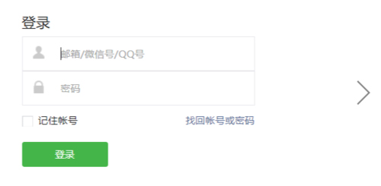

2. 为保障帐号安全，请用微信扫码验证身份，点击【确定】按钮，如图所示：
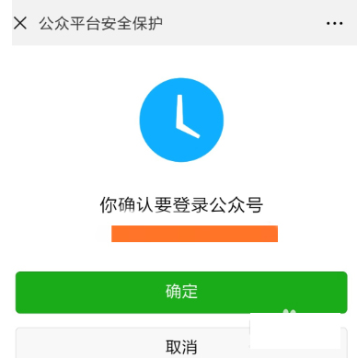

3. 已确认登录微信公众号，如图所示：
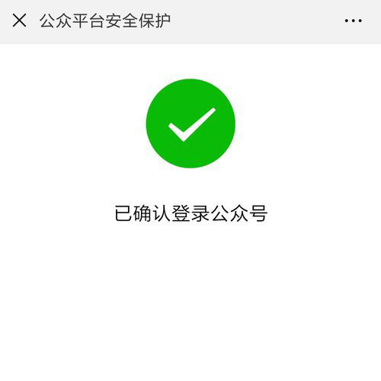

4. 下一步，在微信公众平台界面，点击【设置】→【公众号设置】，如图所示：
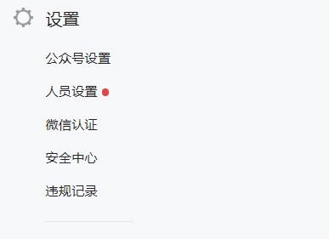

5. 然后点击【注销账号】，如图所示：
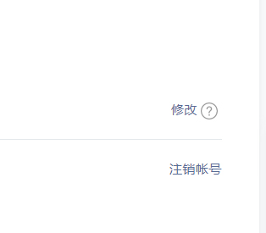

6. 点击【同意并下一步】，如图所示：
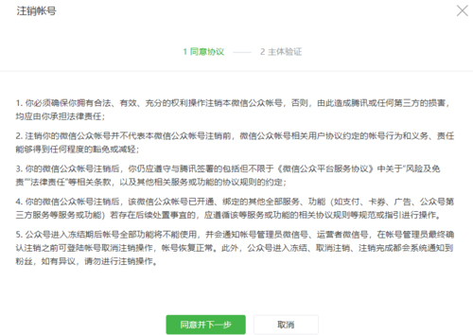

7. 注销帐号需要身份验证，请用绑定了注册主体个人银行卡的微信扫描二维码，并点击【我确认并遵从协议】，如图所示：
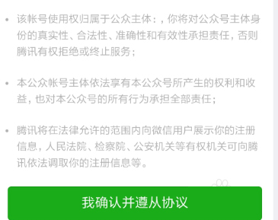

8. 帐号正在注销流程中，将有7天的冻结期，之后将会收到注销确认通知。在管理员最终确认之前可以随时取消注销，帐号恢复正常。
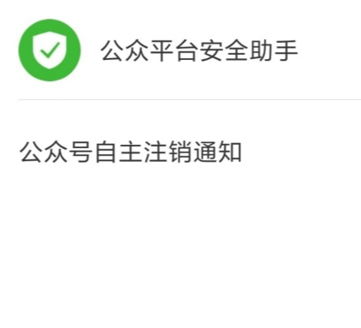

- 新浪微博账号注销指南
- 打开微博客户端-我-设置，如图所示：
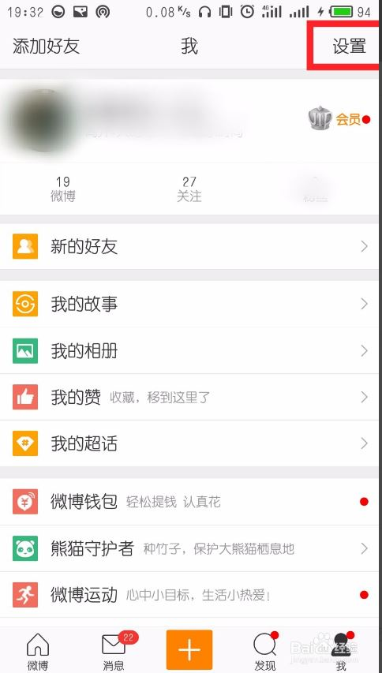

- 然后点击-账号与安全，如图所示：
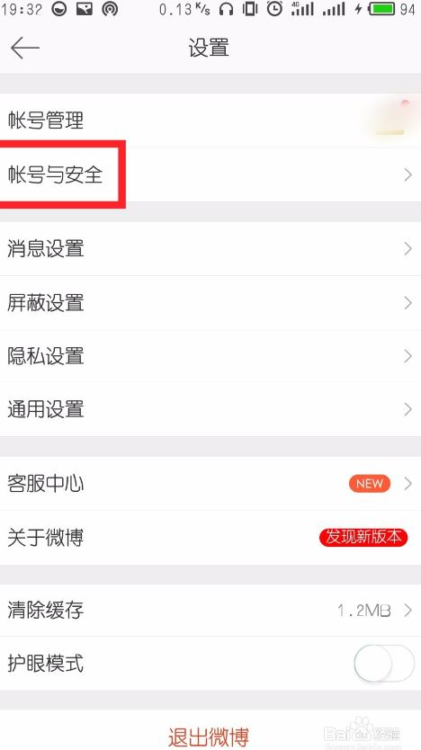

- 接着点击-微博安全中心，如图所示：
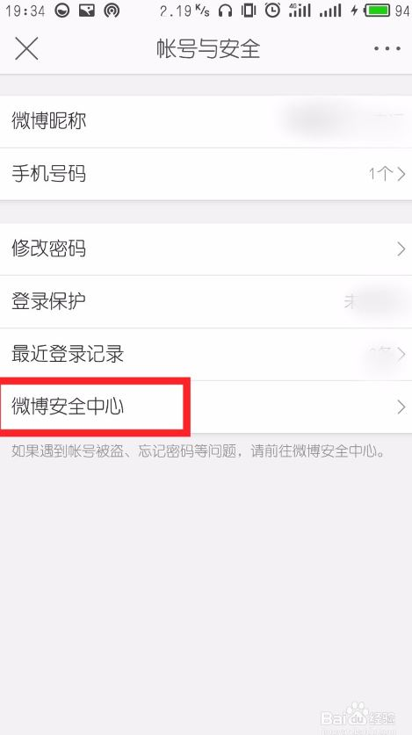

- 翻到最下面-其他账号类问题，如图所示：
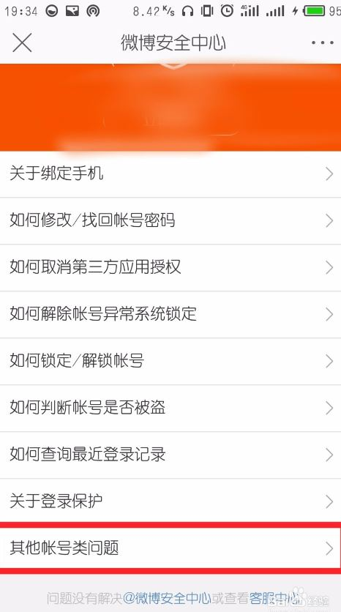

- 接下来是-如何注销微博帐号，如图所示：
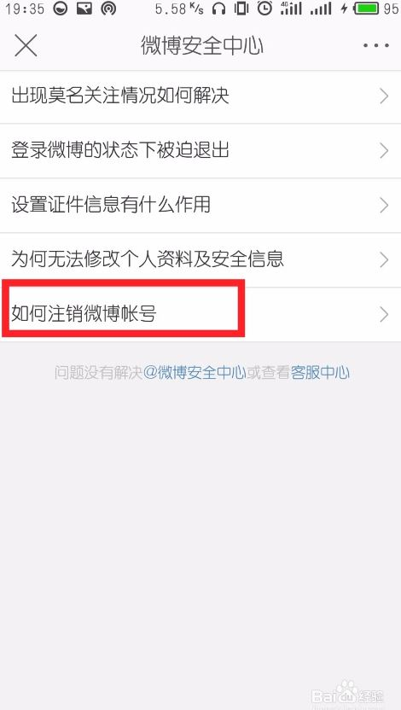

- 点击下一步，如图所示：
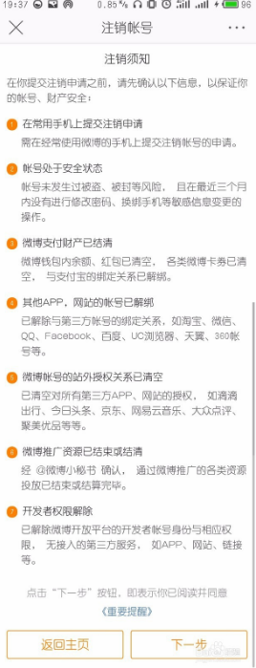

- 输入手机号，验证身份，如图所示：
